УСТНЫЙ ЖУРНАЛ

«РАЗВИТИЕ ИДЕЙ ЭНЕРГОРЕСУРСОСБЕРЕЖЕНИЯ

В СРЕДНЕЙ ШКОЛЕ»
Автор – составитель: Захарова Светлана Леонидовна, учитель математики и физики I квалификационной категории МОУ Староисаковской СОШ Бугульминского муниципального района РТ

Идея проведения внеклассного мероприятия в форме устного журнала не нова. Это стандартная, многократно опробованная форма популяризации определённой темы. Новым же является содержание этого журнала, а именно современная подача идей энергоресурсосбережения с целью развития инициативы и чувства ответственности, а так же осуществление междисциплинарных подходов в обучении и воспитании обучающихся (предметы Математика, Физика, Информатика, Труд).
Подготовительная работа

Опросник «Школа в контексте энергетических проблем»
- Информированы ли учащиеся и персонал школы о причинах необходимости экономии и эффективного использования тепла и электроэнергии?
- Освещаются ли проблемы получения и использования тепла и электроэнергии на внеклассных занятиях и внешкольных мероприятиях?
- Изменилась ли динамика потребления тепла и электроэнергии в школе в сторону уменьшения в сравнении с тем же периодом предыдущего года?
- Учитывается ли энергетическая экономичность оборудования при его покупке школой (например, лампы, потребляющие меньшее количество электроэнергии)?
- Имеется ли в штате школы сотрудник, на которого возложен контроль за экономным использованием тепла и электроэнергии?
- Хорошо ли теплоизолировано здание?
- На всех ли окнах есть теплоизоляция от сквозняков?
- Защищены ли входные двери от сквозняков?
- Проводится ли периодическое мытьё окон для того, чтобы они лучше пропускали дневной свет?
- Всегда ли выключен свет в пустых помещениях?

1 СТРАНИЧКА – Поэтические раздумья в рисунках
2 СТРАНИЧКА – Занимательный урок
3 СТРАНИЧКА - Эрудит
4 СТРАНИЧКА – Сундучок слов
5 СТРАНИЧКА – Дельные советы
6 СТРАНИЧКА – Викторинная
7 СТРАНИЧКА - Транспорантная
8 СТРАНИЧКА - Проектная
9 СТРАНИЧКА - Агитационная

1 СТРАНИЧКА: Поэтические раздумья в рисунках



Свет для всех
Как наша прожила б планета,
Как люди жили бы на ней
Без теплоты, магнита, света
И электрических лучей?
Что было бы? Пришла бы снова
Хаоса мрачная пора.
Лучам приветственное слово,
И солнцу - громкое ура!
Адам Мицкевич
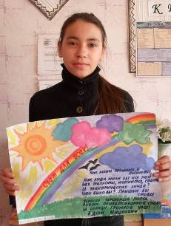
Над рисунком работала ученица 6 класса Абузярова Светлана

Ода холодильнику

В нашей кухне круглый год
Дед Мороз в углу живёт.
Знают все: он – холодильник
И морозит всё подряд.
Мы зимой его отключим –
Есть балкон на этот случай.
Если всё же нет балкона,
То кладовка, погребок –
Продуктовый теремок.
Экономным надо быть –
Ресурсами энергии дорожить!
Камалова Лилия, ученица 7 класса

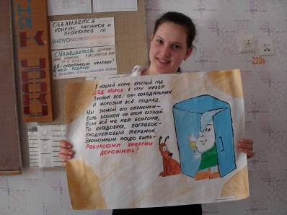
Над рисунком работала ученица 7 класса Камалова Лилия

Почти по Маяковскому

Над рисунком работала ученица 5 класса Павлова Галина

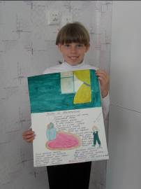
Помним с детских лет стихи,
Спрашивала кроха:
«Что такое хорошо
И что такое плохо?»
Если бы к отцу сейчас
Обратилась кроха,
Думаю, сказал бы так
Папа без подвоха:
«Если на селе у нас
Свет горит повсюду,
Днём фонарики горят –
Это очень плохо!
Если мальчик эконом,
Лишний свет не тратит.
Этот мальчик так хорош –
Загляденье просто.
Если люди до утра
Телевизор смотрят –
Вызывать врачей пора,
Явно «едет крыша».
Если наш народ сейчас
Экономить будет,
То энергии у нас
Тогда и не убудет».
Мальчик радостный пошёл,
И сказала кроха:
«Беречь энергию – хорошо,
Не экономить – плохо!»
Захарова С.Л., учитель

Электрикам
Электрик радость в дом несёт:
Без электричества народ
Мог обойтись хотя бы сутки?
Да что вы, ни одной минутки
Никто без них не сможет жить,
Ведь принцип их: «Всегда светить»!

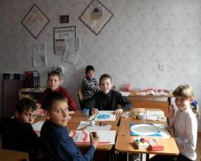
Все дела – утром!
Рано поутру вставай,
Свет ты лишний не включай.
Начинай дела скорей –
С каждым часом всё светлей!
Павлова Галина, ученица 5 класса

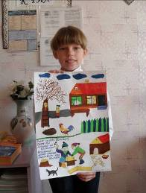
Над рисунком работала ученица 5 класса Павлова Галина

Энергию ветра для ветряных мельниц!
«Ветер, ветер! Ты могуч,
Ты гоняешь стаи туч,
Ты волнуешь сине море,
Всюду веешь на просторе,
Крутишь мельницу мою –
Экономишь электроэнергию!»

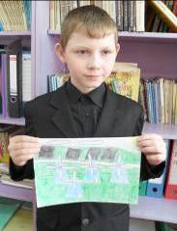

Над рисунком работал ученик 5 класса Курушин Данила

Дальний полёт на аэростате
Полечу я далеко, полечу я высоко,
Прямо к солнцу и планетам –
Там найду я много света
И энергию тепла.
И, конечно же, тогда
Экономным стану я!

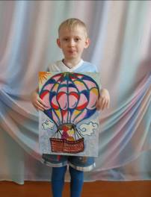
Над рисунком работала Захарова С.Л. и Захаров Артём (6 лет)

2 СТРАНИЧКА: Занимательный урок

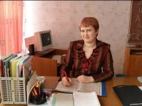

ТЕМА УРОКА: простейшая электрическая цепь.
ЗАДАЧА УРОКА: познакомить обучающихся с простейшей электрической цепью и её законом.
ЦЕЛЬ УРОКА: научить сборке простейшей электрической цепи в нестандартной ситуации; развивать мобильное техническое мышление, творческий потенциал, способность адаптации к изменяющимся условиям; повышать интерес к предмету «Физика», создавать атмосферу сотрудничества.
МАТЕРИАЛЬНО-ТЕХНИЧЕСКОЕ ОБЕСПЕЧЕНИЕ: зрительный зал
ХОД УРОКА:
Сегодня на уроке нам предстоит познакомиться с основным законом любой электрической цепи.
Девушка в белой кофточке! У вас прекрасная улыбка! Вы просто светитесь! Будете у нас лампочкой.
Вот замечательная парочка! Встаньте, пожалуйста.
Возьмитесь за руки. Свободные руки поднимите вверх.
Прекрасные элементы! Будете у нас батарейкой.
Не надо садиться! Нам севшая батарейка не нужна!
Ну а все остальные будут у нас проводниками.
Возьмитесь, пожалуйста, за руки - цепь должна быть замкнутой - и по моей команде изобразим движение электрического тока.
Раз! Два! Три! Побежал электрический ток! Ярко светится лампочка! Батарейка медленно садится! Медленно садится! Села батарейка! Почему лампочка светится? Батарейка-то села!
Давайте запомним, что для протекания тока необходимо наличие замкнутой цепи и исправного источника электрической энергии.
Заметим, что затрат электроэнергии на уроке не было.

3 СТРАНИЧКА: Эрудит
1) С каждым годом в домах становится все больше кондиционеров. В крупном городе в жару приходится расходовать на их работу десятки мегаватт энергии.
А можно ли так строить дома, чтобы и в жаркую погоду в них была приятная прохлада?

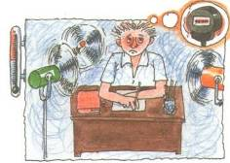

2) Бесполезные потери электроэнергии связаны с:
а) нагреванием бытовых приборов;
б) механической работой электродвигателей;
в) любыми приборами, включёнными в сеть потребителя;
г) нагреванием проводов;
д) нагреванием трансформаторов.
Ответ: г).

4 СТРАНИЧКА: Сундучок слов
Составить новые слова из слова:
ЭНЕРГОРЕСУРСОСБЕРЕЖЕНИЕ

Новые слова, составленные учащимися:
Ресурс горе еж сбережение негр бор небо берег сбор босс бог бурение ус бег эссе горб ожог нож ребус рубеж гроб рубин ресурсосбережение энергосбережение сужение горение рог серебро сон нос оружие ребро собор брус герб рис снег соус регресс инженер бес сугроб оберег рессор

5 СТРАНИЧКА: Дельные советы

- Установите в квартире датчик, который реагирует на человека.
Если в помещении есть кто-то, свет горит, но как только человек помещение покидает, свет гаснет. Что характерно, на животных датчик не реагирует. Стоит всего около 500 рублей, но какая экономия электричества!

- Устанавливайте неоновые лампы.
Лампы дневного света отличаются экономичностью, многообразием цветовых оттенков, длительным сроком службы. Кроме того, они почти не излучают тепло.
По последним данным в Европейских странах намерены перейти на новый тип ламп, основанных на использование светодиодов. Такие лампы безопаснее и результативнее, а ртутные лампы для многих стран уже пройденный этап.

- Экономим на холодильнике.
Холодильник – это единственный прибор, который у нас работает круглосуточно и, значит, расходует много электричества.
  - Если подрегулировать работу холодильника, то он может «съесть» намного меньше энергии.
  - Во-первых, нельзя класть в холодильник горячую еду. Нужно её предварительно остудить.
  - Стоит обратить внимание, на какую температуру выставлен терморегулятор. Если ваш холодильник полупустой, незачем выставлять в нём самую низкую температуру.
  - Точно также и в морозилке. Если у вас в планах не значится хранить замороженное мясо несколько месяцев, то не нужно там поддерживать предельно низкую температуру, продуктам хватит и неглубокой заморозки.
  - И, конечно, если холодильник стоит возле какого-то источника тепла, то ему приходится вырабатывать больше холода, значит, тратить больше энергии.

- Правильное использование электроплиты.
  - Если дно кастрюли меньше размера конфорки, теряется много электричества, идущего на разогрев.
  - Должно быть плотное прикосновение конфорки с посудой.
  - Отключать плиту надо чуть раньше, чем блюдо будет готово, чтобы использовать остаточное тепло конфорок.

6 СТРАНИЧКА: Викторинная

Кто в викторине победит –
Конечно, лучший эрудит!
У нас сомнений в этом нет –
Он самый быстрый даст ответ.

Викторина в рифму «ТОК»
Ток по проводам бежит,
И в квартирах свет горит.
На току цепом колотят,
Там зерно с утра молотят.
Тетерев в лесу токует,
Токовище не пустует.
Где ещё найдём мы ток?
Кто ответит, тот…(Знаток.)
С гор мчит бурлящий стремительный ток.
Дружно все скажем: это…(Поток.)
В нём нежность и сила – вот чудо-ток!
Пробьется сквозь землю зелёный… (Росток.)
Очень длинный, гибкий ток:
Шнур свернём скорей в…(Моток.)
Даёт начало чистый ток
И судьбам, и рекам – это…(Исток.)
Ищем на ярмарке следующий ток:
Торговцам на улице нужен…(Лоток.)
Бабушка вяжет из пуха свой ток.
Свяжет, накинет на плечи…(Платок.)
Смотрит поэт на желтеющий ток,
Стихи он запишет в тетрадный…(Листок.)
Солнце ещё пригревает не часто,
Но дачник спешит поскорей на… (Участок.)
Вспомним машину для стройки дорог.
Волк из мультфильма попал под…(Каток.)
Лишь в сказке, теряя цветной лепесток,
Желанья исполнит волшебный…(Цветок.)
Милицейский слышен ток:
Заливисто- звонкий раздался…(Свисток.)
Досочка к досочке вышел мосток.
Чтоб гвозди забить, плотник взял…(Молоток.)
Под напряжением в проводе ток.
Скрывает опасность электро…(Щиток.)
Вот и последний – загадочный ток.
Он – «дело тонкое»! Это …(Восток.)

Викторина «ПУСТЬ СВЕТИТ»
- Какому поэту принадлежат строки: «Светить – и никаких гвоздей?» (В.Маяковскому.)
- Русская пословица о пользе знаний.
(Ученье – свет, а неученье – тьма.)
- Так называли колхозы.
(«Светлый путь».)
- На востоке так обращаются к любимой.
(Свет моих очей.)
- Какие песни начинаются со слова «Светит…»?
(«Надежда», «Светит месяц».)
- Так говорят про башковитого, умного человека: у него…
(Светлая голова.)
- Насекомое, которое светится в темноте.
(Светлячок.)
- Так обращались к знатным особам.
(Ваша светлость)
- Однокоренное женское имя.
(Светлана.)
- Как обращалась героиня сказки Пушкина к зеркалу?
(Свет мой зеркальце.)

7 СТРАНИЧКА: Транспорантная

Учащиеся придумывают лозунги. Примеры лозунгов:
- Улыбка светит лучше самой яркой лампочки!
- Лучший друг энергосбережения – экономный друг.
- Зажги неоновую лампочку и освети путь!
- Энергию я сохраню – я экономным быть хочу!
- Солнце светит свысока – вот энергия тепла!
8 СТРАНИЧКА: Проектная

Ученики школы под руководством учителя технологии, мастера производственного обучения Захарова Олега Григорьевича создали творческий проект «Модель водяного двигателя (водяная мельница)».
Водяной двигатель – это удобный и прочный механизм, облегчающий труд человека и сберегающий энергоресурсы.

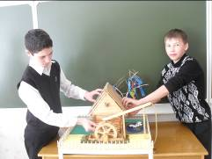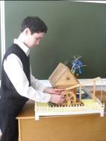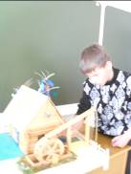

Над проектом работали ученик 9 класса Кашапов Фарит и ученик
8 класса Игтисамов Марат.

9 СТРАНИЧКА: Агитационная

Составить презентацию в программе Microsoft Office PowerPoint на тему энергоресурсосбережения.

Предполагаемые результаты:
- Возрастание интереса педагогов и обучающихся к идеям энергоресурсосбережения.
- Активное содействие распространению информации в области энергосбережения в образовательной системе.
- Развитие инициативы и чувства ответственности.
- Осуществление междисциплинарных подходов в обучении и воспитании обучающихся (предметы Математика, Физика, Информатика, Труд).
- Вовлечение в развитие идей энергоресурсосбережения представителей всех субъектов образовательной деятельности.

Список использованной литературы

1. Журнал «Левша» № 2, 2010 год.
2. Журнал «1000 секретов и миллион советов» за 2010 год.
3. Журнал «Учитель года» № 6, 2001 год.
4. Журнал «Чем развлечь гостей» № 2, 2009 год; № 5, 2008 год; № 2, 2003 г.
5. Кулинич Г.Г. Классные часы: Культура общения. Личностный рост. Самовоспитание. 10 – 11 классы. – М.: ВАКО, 2007.
6. Физика. 9 класс. Подготовка к государственной итоговой аттестации – 2010: учебно-методическое пособие / Под ред. Л.М. Монастырского. – Ростов н/Д: Легион – М, 2009.

